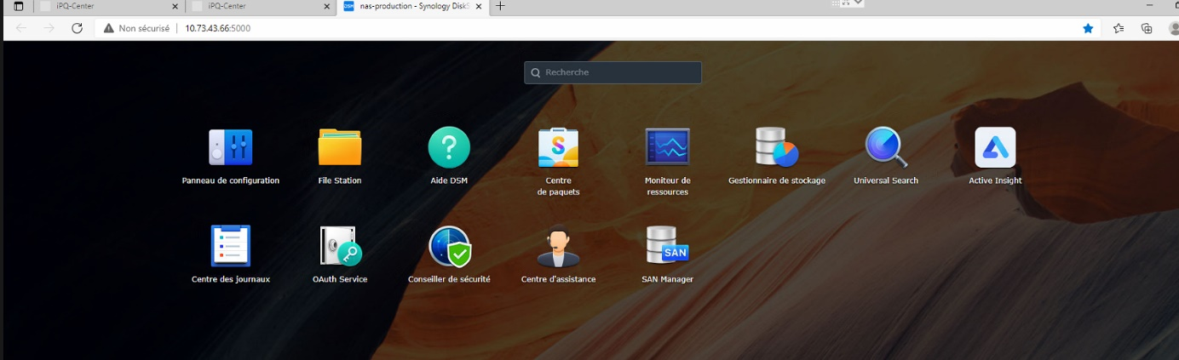
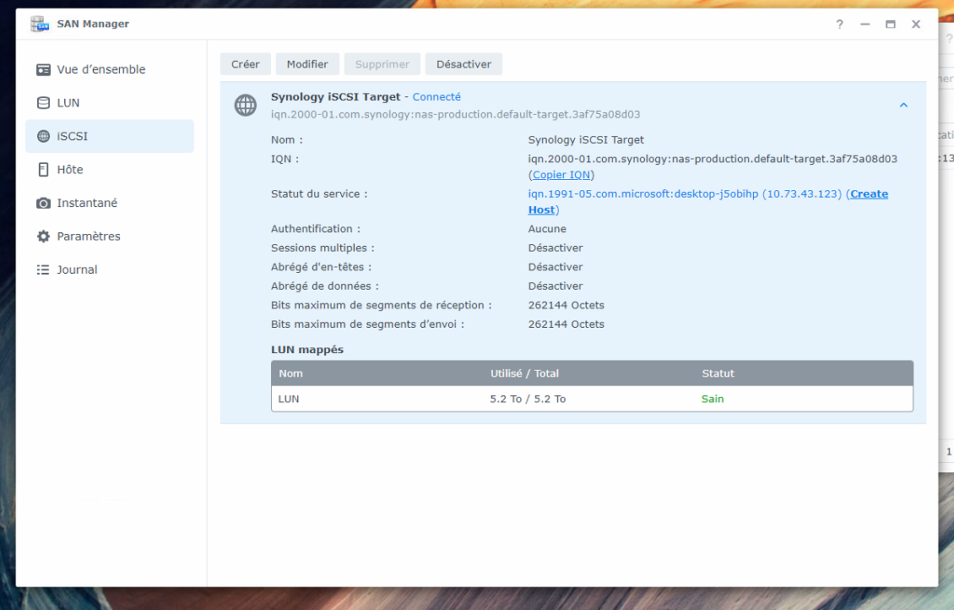
https://kb.synology.com/fr-fr/DSM/tutorial/How_to_use_iSCSI_Targets_on_a_Windows_Server

Comment utiliser des iSCSI Targets sur un Windows Server
Certains articles ont été traduits automatiquement d'anglais. Il se peut qu'ils contiennent des inexactitudes ou des erreurs grammaticales. Notre objectif est de faire en sorte que nos articles vous soient plus utiles. Vous pouvez nous indiquer si les informations mises à disposition ici sont utiles en dessous de cet article. Vous pouvez également passer à la version anglaise dans le coin inférieur droit afin de lire le texte d'origine.
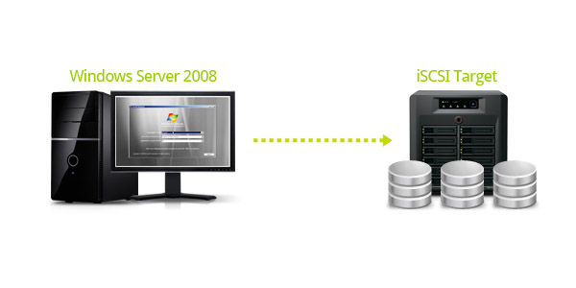

Aperçu
Les serveurs Synology NAS d'entreprise sont certifiés Microsoft, ce qui signifie que grâce au service iSCSI Target, un Synology NAS se comporte sans difficulté comme un serveur de stockage dédié afin de fournir un stockage iSCSI Targe pour votre environnement Hyper-V, lequel est quasiment considéré comme un disque dur local pour autant de clients que nécessaire ; simplement, ils sont tous stockés sur un serveur Synology centralisé. Les fonction de gestion avancée, notamment, Thin Provisioning, sauvegarde de iSCSI LUN, MC/S (Multiple Connections per Session) et MPIO (Multipath I/O), sont disponibles sur le Synology NAS dans le but de renforcer la convivialité et la stabilité de l'environnement réseau du stockage. Parfaitement compatible avec la norme SPC-3 PR, Synology NAS prend désormais en charge le Clustering de basculement de serveur Microsoft Windows
Cet article va vous guider dans le processus de configuration d'une connexion iSCSI Target d'un Windows Server à votre Synology NAS.
Qu'est-ce qu'iSCSI ?
iSCSI est une norme de réseau de stockage basée sur un protocole Internet permettant de lier des installations de stockage de données. En transportant les commandes SCSI sur des réseaux IP, iSCSI peut faciliter les transferts de données sur des réseaux locaux (LAN), des réseaux étendus (WAN), ou Internet. Avec iSCSI, l’espace du serveur de stockage sera considéré comme plusieurs disques locaux par le système d’exploitation du client. En fait, toutes les données transférées sur le disque sont en réalité transférées par le réseau sur le serveur de stockage.
Qu'est-ce qu'un iSCSI Target et un LUN ?
Dans la terminologie SCSI, un LUN (numéro d’unité logique) représente un périphérique SCSI adressable individuellement (logique) qui fait partie d’un périphérique SCSI physique (appelé « Target », la cible). Un environnement iSCSI émule la connexion à un disque dur SCSI. Un iSCSI Target est comme une interface de connexion, et les LUN sont essentiellement des disques durs numérotés. Lorsqu'un iSCSI Target est connecté par un initiateur iSCSI (un client), tous les LUN mappés à l'iSCSI Target sont virtuellement joints au système d'exploitation du client. Ainsi, les initiateurs peuvent mettre en place et gérer des systèmes de fichiers sur des iSCSI LUN, comme ils le feraient avec un disque dur SCSI ou IDE classique.

Contenu
- Avant de commencer
- Créer un iSCSI Target
- Formatage d'un iSCSI Target pour une utilisation sous Windows

1. Avant de commencer
Cet article suppose que vous avez déjà accompli ce qui suit :
- Installation matérielle du Synology NAS.
- Créé des iSCSI LUN et de Targets sur votre Synology NAS.
Une fois la configuration ci-dessus terminée, vous pouvez vous reporter à cet article pour découvrir comment connecter votre iSCSI target avec Multipath (MPIO).
Reportez-vous au Guide d’installation rapide pour plus d’informations sur l’installation matérielle et logicielle. Vous pouvez également consulter le Guide de l'utilisateur du Synology NAS (disponible sur le Centre de téléchargement de Synology) pour avoir une idée générale des sujets liés à cet article.
Revenir en haut

2. Créer un iSCSI Target
Cette section vous guidera dans le processus d’installation d'un iSCSI Target sur un Windows Server.
- Ouvrez un initiateur iSCSI sous Windows dans Panneau de configuration > Outils d'administration.
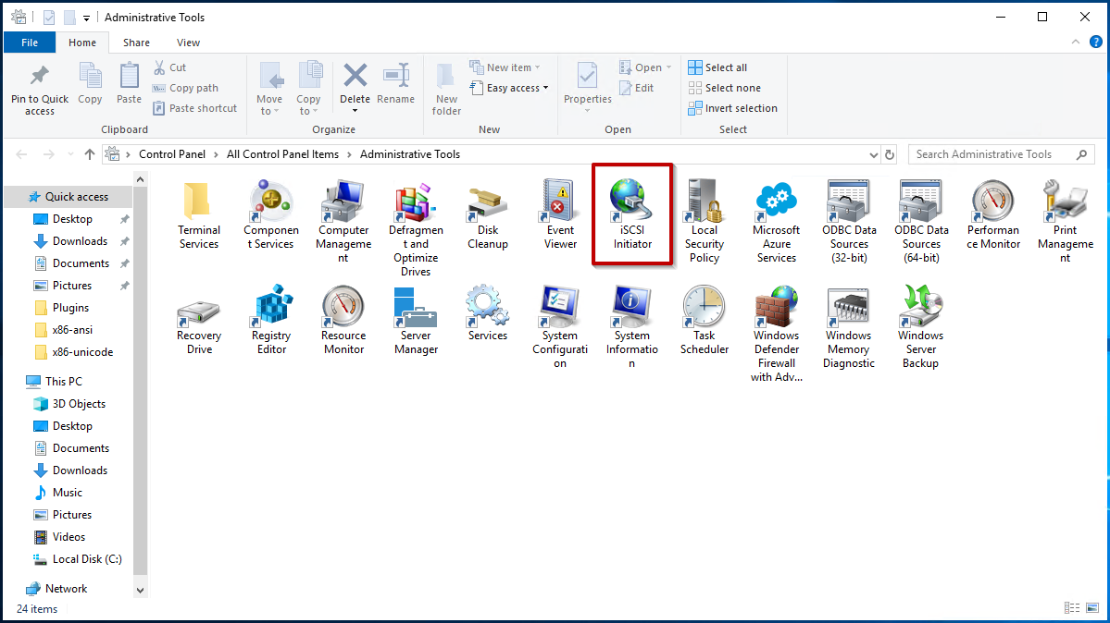
- Accédez à l'onglet Découverte et cliquez sur Découvrir un portail.
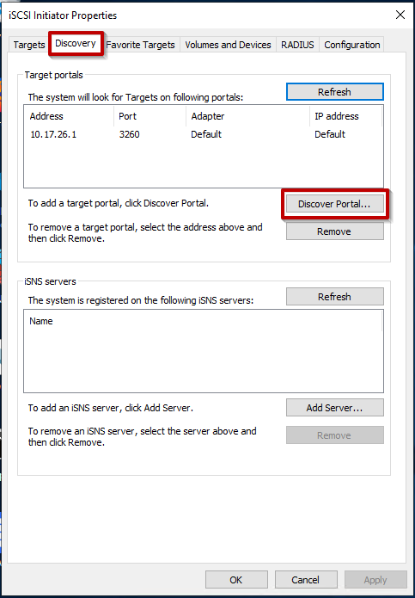
- Saisissez l'Adresse IP ou le Nom DNS du Synology NAS qui héberge le iSCSI Target, puis cliquez sur OK.
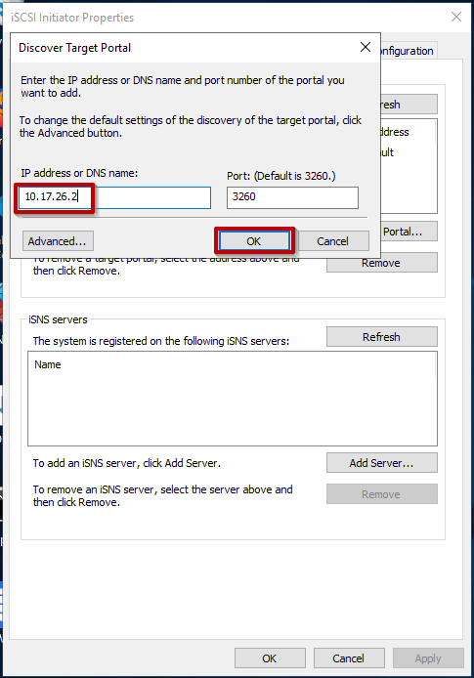
- Accédez à l'onglet Cibles.
- Sélectionnez l'iSCSI Target souhaité.
- Cliquez sur Connecter.
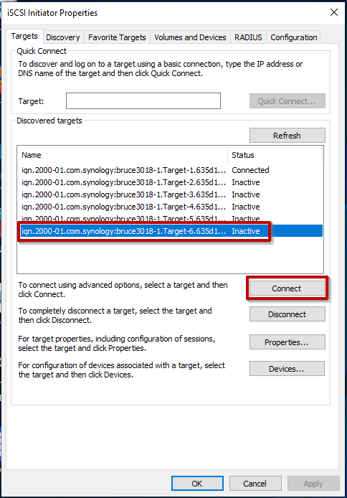
- Cliquez sur OK si aucune option avancée n'est activée sur l'iSCSI target sur le Synology NAS.
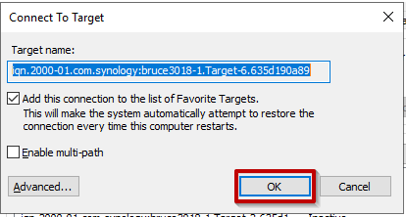
- Cliquez sur le bouton Avancé si CHAP ou des paramètres avancés sont activés sur l'iSCSI Target sur le Synology NAS.
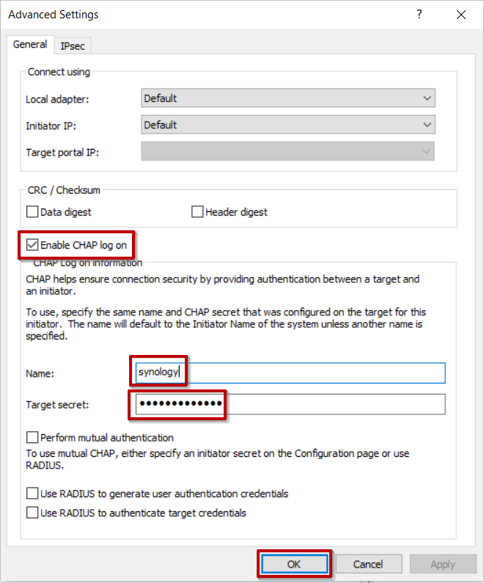
- Saisissez le nom pour CHAP.
- Saisissez le secret target pour CHAP.
- Cliquez sur OK.
- L'iSCSI target est désormais connecté au PC Windows.
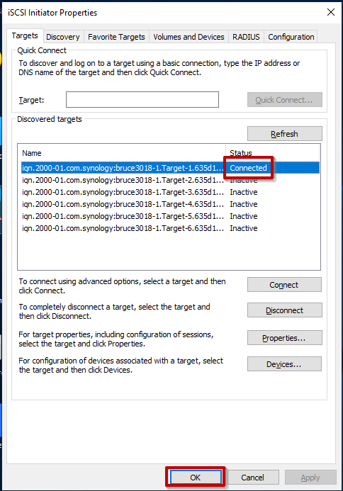
Revenir en haut

3. Formatage d'un iSCSI Target pour une utilisation sous Windows
Une fois qu'un iSCSI Target est connecté à un ordinateur Windows, il doit être formaté avant de pouvoir l'utiliser.
- Ouvrez Gestion de l'ordinateur dans Panneau de configuration > Outils d'administration.
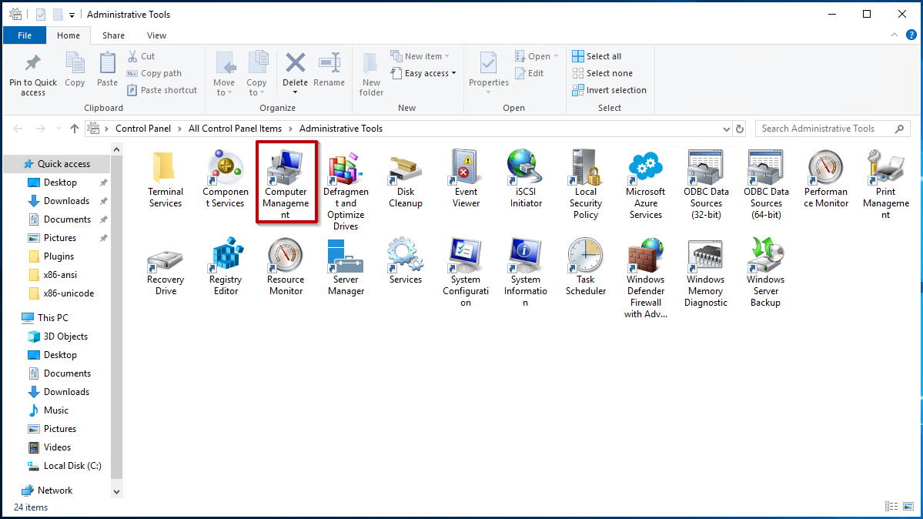
- Sélectionnez Gestion des disques dans le volet de gauche. Cliquez avec le bouton droit sur l'iSCSI Target (Disque 1) et choisissez En ligne.
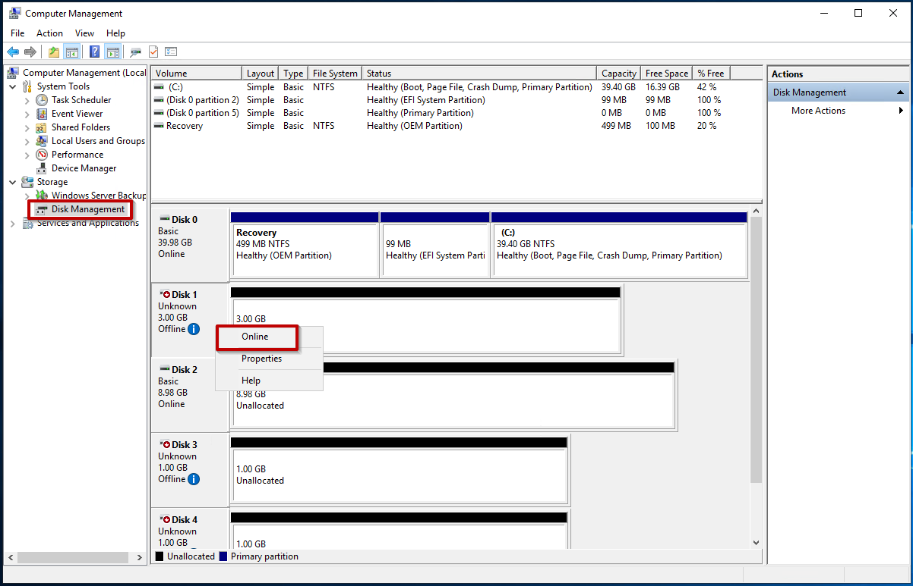
- Cliquez à nouveau avec le bouton droit sur l'iSCSI Target (Disque 1) et choisissez Initialiser le disque.
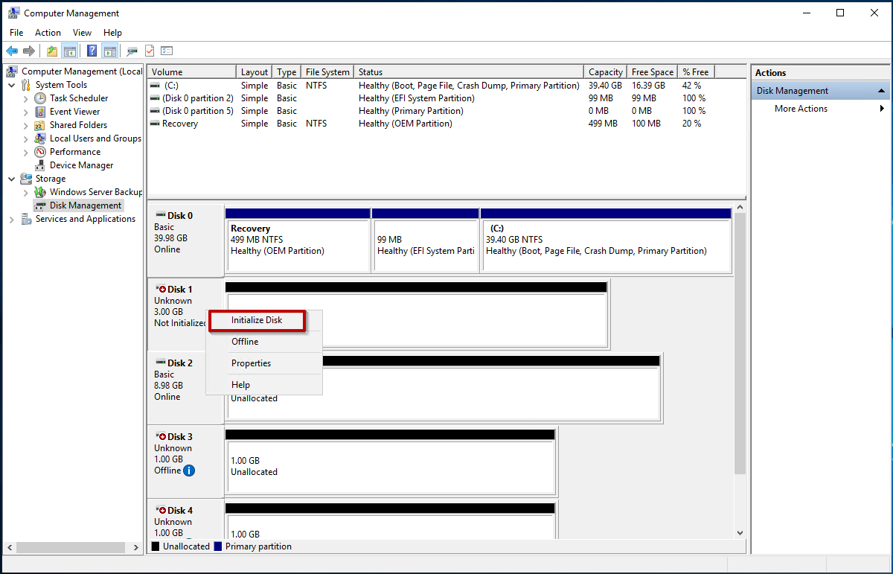
- Un message s'affiche pour initialiser le nouveau disque virtuel ajouté. Sélectionnez le type de partition le plus approprié au disque à utiliser, puis cliquez sur OK.
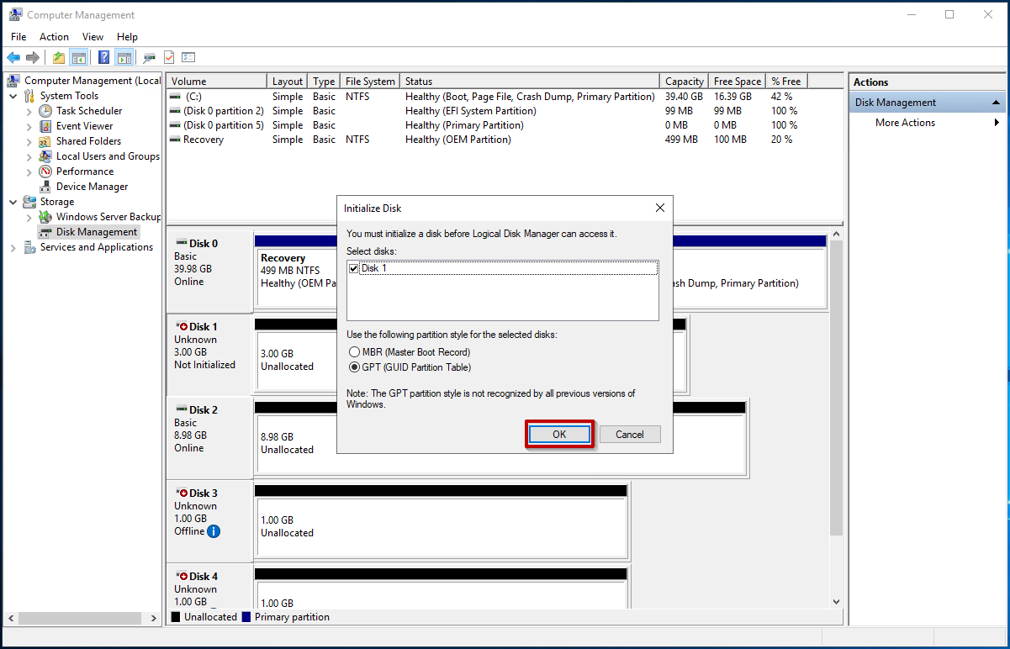
- Une fois le disque initialisé, cliquez avec le bouton droit sur le nouveau disque (indiqué par le champ noir), puis sélectionnez Nouveau volume simple.
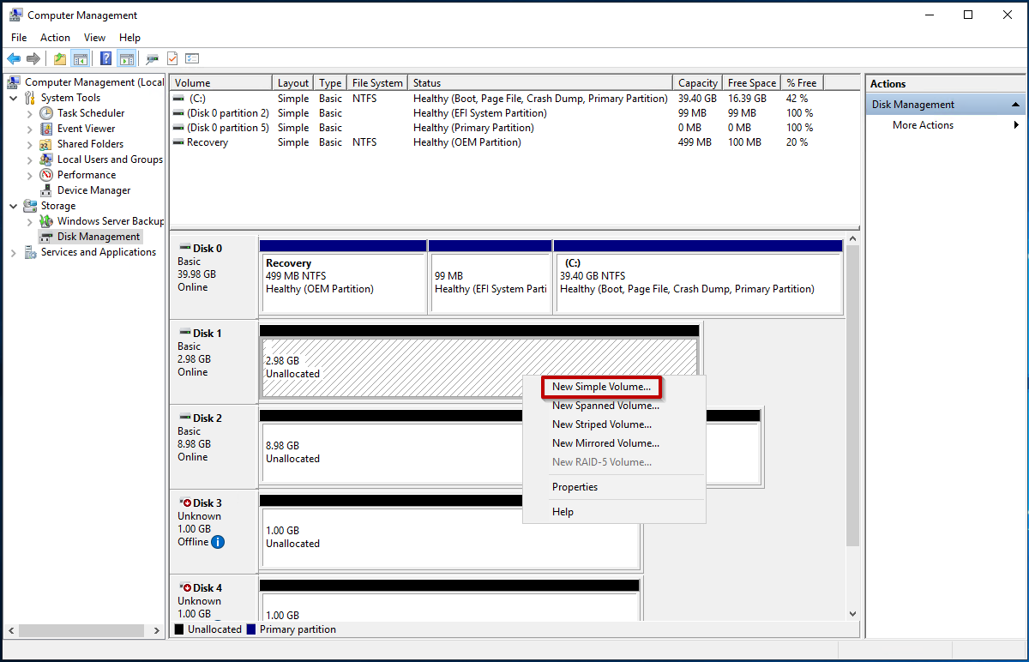
- Continuez avec l'Assistant de volume simple.
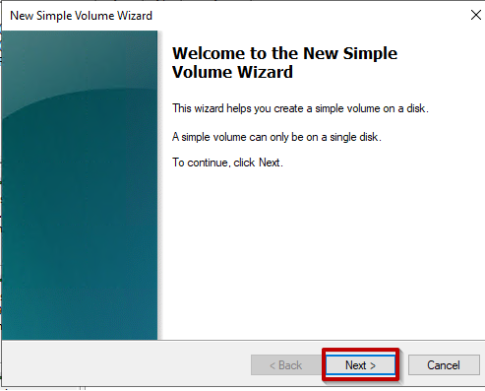
- Indiquez la taille du volume à utiliser pour le nouveau disque dur, puis cliquez sur Suivant.
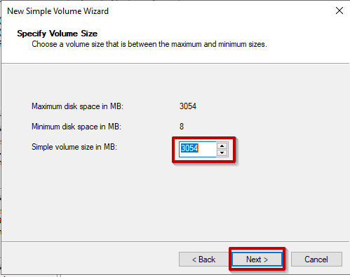
- Affectez une lettre de disque au nouveau disque dur, puis cliquez sur Suivant.
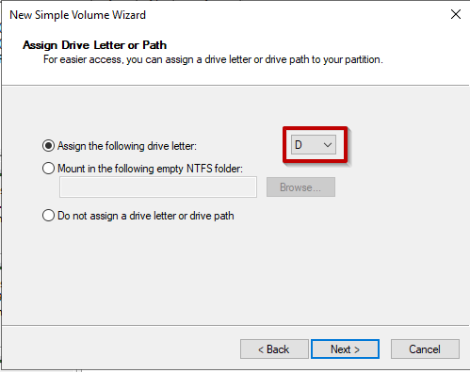
- Désormais, votre serveur Windows possède un disque D: supplémentaire créé par l'iSCSI target Synology.
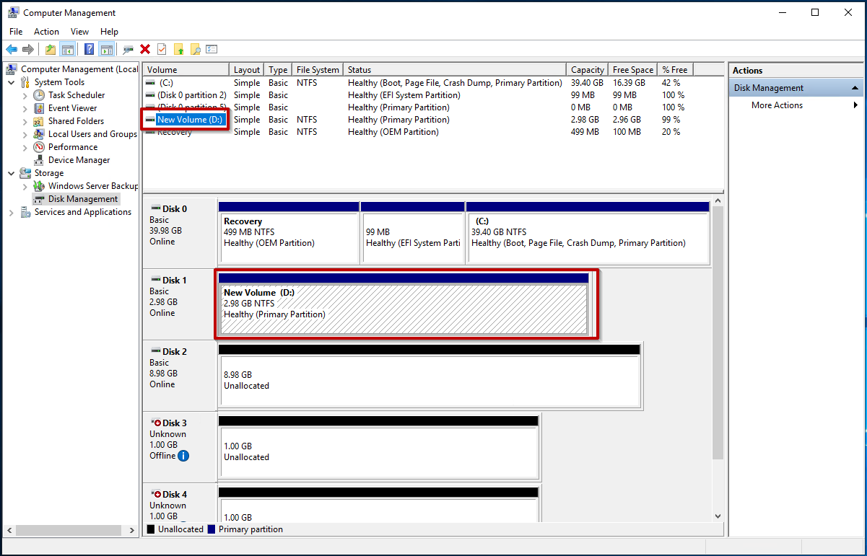
Remarque :
Si vous souhaitez utiliser Multipath I/O (MPIO) pour les iSCSI targets sur votre Synology NAS, veuillez préalablement procéder comme suit :
- Accédez à Gestionnaire de stockage > iSCSI Target.
- Recherchez l'iSCSI target souhaité, et cliquez sur Modifier > Avancé.
- Cochez Autoriser plusieurs sessions à partir d'un ou plusieurs initiateurs iSCSI.
- Cliquez sur OK.

